Chair of Service Operations Management
Prof. Dr. Cornelia Schön
Supervisor: Titel prename surname

Master-Thesis

Title

Candidate in the ”XXX“ program
Prename surname
University E-Mail XXXXXXXXX
Matr. No. XXXXXXXXX

Place, handover date
Abstract
…

Table of Contents
List of Figures IV
List of Tables V
List of Abbreviations VI
List of Symbols (Optional) VII
1 Introduction 1
1.1 Problem definition and motivation 1
1.2 Ambition of the thesis 1
1.3 Thesis structure 1
2 Fundamentals 2
2.1 Basic terms 2
2.1.1 A1 2
2.1.1.1 A11 2
2.1.1.2 A12 2
2.1.1.3 A13 2
2.1.2 A2 2
2.2 Approaches in the literature 2
3 A model for optimal pricing 3
3.1 Model assumptions 3
3.2 Data basis 3
3.2.1 B1 3
3.2.2 B2 4
3.3 Optimisation model 4
3.4 Structure analysis 4
3.5 Solution procedure and aspects of implementation 4
3.6 Model evaluation 4
4 Case study 5
5 Discussion of results 6
6 Conclusion and future outlook 7
Appendix A: Sozio-demography of praticipants VIII
Appendix B: Source code IX
List of references X
Eidesstaatliche Erklärung (Affidavit) XI

List of Figures

Figure 1: Procedure of FMR 2

List of Tables

Table 1: Indices and variables in the modell of FMR 2

List of Abbreviations

Examples:
C/D Confirmation/Disconfirmation
EM Expectation-Maximization
FM Finite Mixture
FMR Finite Mixture Regression

List of Symbols (Optional)

Examples:
σ standard deviation
μ mean
C correlation matrix

1 Introduction
…

Problem definition and motivation
…

Ambition of the thesis
…

Thesis structure
…

Fundamentals
…

Basic terms
…

A1
…

A11
…

A12
…

A13
…

A2
…

Approaches in the literature
…

A model for optimal pricing
…

Model assumptions
…

Data basis
…

B1
…

Spezifizierung des Modells / Überprüfung der Datenbasis
Parameterschätzung (Softwareeinsatz)
Newton-Raphson
EM-Algorithmus
Bestimmung der Anzahl an Segmenten
Informationskriterien
Klassifikationsfehler
Stabilität
Interpretierbarkeit
Interpretation der Segmente (ergebnisabhängig)
Koeffizienten
Demographika
Figure 1: Procedure of FMR (self-provided)

B2
Indices and variables used within FMR are listed below in table 1.

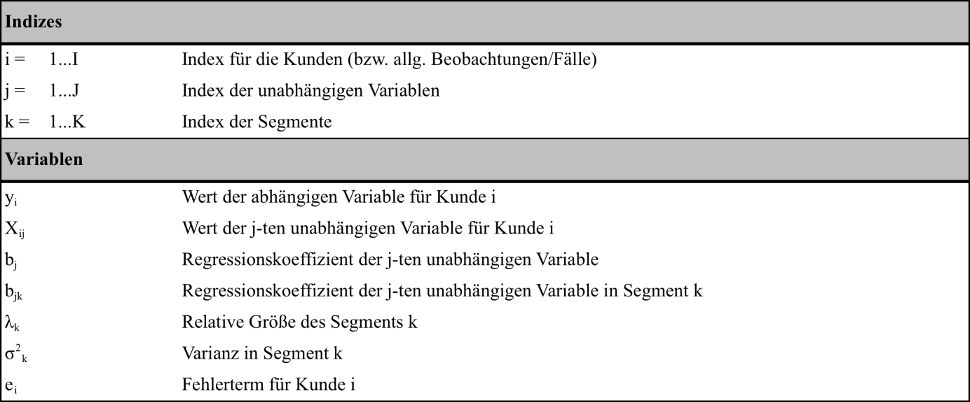
Table 1: Indices and variables in the modell of FMR
Source: Following DeSarbo/Cron (1988, p. 250ff.)

Optimisation model
${\left(x+a\right)}^{n}=\sum_{k=0}^{n}{\left({n \atop k}\right)x^{k}a^{n-k}}$ (3.1)

Structure analysis
…

Solution procedure and aspects of implementation
…

Model evaluation
…

Case study
…

Discussion of results
…

Conclusion and future outlook
…

Appendix A: Sozio-demography of praticipants
…

Appendix B: Source code
…

List of references

Caimi, G. (2009): Algorithmic decision support for train scheduling in a large and highly utilized railway network. Dissertation, ETH Zürich. // dissertation & habilitation
Helber, S., K. Schimmelpfeng, and R. Stolletz (2011): Setting inventory levels of CONWIPlines via linear programming. Business Research 4 (1), 98-115. // article
Irnich, S., and G. Desaulniers (2005): Shortest Path Problems with Resource Constraints, in: Desaulniers, G., J. Desrosiers, and M. M. Solomon (Eds.): Column Generation. Springer, Berlin, 33-36. // collected edition
Jalil, M.N., R.A. Zuidwijk, M. Fleischmann, and J.A.E.E. van Nunen (2011): Spare parts logistics and installed base information. Journal of the Operational Research Society 62 (3), 442-457. // article
Nickel, S., O. Stein, and K.-H. Waldmann (2014): Operations Research (2nd edition). Springer, Berlin. // monography
Sampson, S. E. (2012): Essentials of Service Design. Assessed June 07, 2014, [available at services.byu.edu]. //online-source

Eidesstaatliche Erklärung (Affidavit)
Hiermit versichere ich, dass diese Abschlussarbeit von mir persönlich verfasst ist und dass ich keinerlei fremde Hilfe in Anspruch genommen habe. Ebenso versichere ich, dass diese Arbeit oder Teile daraus weder von mir selbst noch von anderen als Leistungsnachweise andernorts eingereicht wurden. Wörtliche oder sinngemäße Übernahmen aus anderen Schriften und Veröffentlichungen in gedruckter oder elektronischer Form sind gekennzeichnet. Sämtliche Sekundärliteratur und sonstige Quellen sind nachgewiesen und in der Bibliographie aufgeführt. Das Gleiche gilt für graphische Darstellungen und Bilder sowie für alle Internet-Quellen.
Ich bin ferner damit einverstanden, dass meine Arbeit zum Zwecke eines Plagiatsabgleichs in elektronischer Form anonymisiert versendet und gespeichert werden kann.

Place, Date

SIGNATURE

Prename lastname

Affidavit (translated version for information, not legally binding)
I hereby declare that the paper presented is my own work and that I have not called upon the help of a third party. In addition, I affirm that neither I nor anybody else has submitted this paper or parts of it to obtain credits elsewhere before. I have clearly marked and acknowledged all quotations or references that have been taken from the works of others. All secondary literature and other sources are marked and listed in the bibliography. The same applies to all charts, diagrams and illustrations as well as to all Internet resources.
Moreover, I consent to my paper being electronically stored and sent anonymously in order to be checked for plagiarism. I am aware that the paper cannot be evaluated and may be graded "failed" ("nicht ausreichend") if the declaration is not made.

